文档编号 | IAAS-DDS 002
文档版本 | 1.0
拟制人 | 刘金钢
日期 | 2016.12.08

EayunCloud公有云业务管理平台
（备案中心）
概要设计说明书

变更说明
日期 | 版本 | 变更位置 | 变更说明 | 作者
2016．12．08 |  |  | 新建 | 刘金钢

目 录
变更说明 2
目 录 2
1. 概述 4
1.1. 功能概述 4
1.2. 定义、缩略语 4
1.3. 参考资料 4
2. 业务分析 5
2.1. 关键业务用例 5
2.1.1. ECMC 5
2.1.2. ECSC 6
2.2. 关键业务流程 6
3. Controller设计 8
3.1. 模块规划 8
3.2. EcmcRecordController（/ecmc/record） 9
3.2.1. getEcmcRecordList 9
3.2.2. getEcmcRecordCount 10
3.2.3. updateRecordStatus 10
3.3. EcscRecordController（/ecsc/record） 11
3.3.1. getEcscRecordList 11
3.3.2. firstcrateRecord 12
3.3.3. updateRecord 12
3.3.4. deleteRecord 12
3.3.5. newWebRecord 13
3.3.6. updateWebRecord 13
3.3.7. deleteWebRecord 14
3.3.8. newAccessRecord 14
3.3.9. updateAccessRecord 14
3.3.10. deleteAccessRecord 15
4. Model设计 15
4.1. 备案申请表 15
4.2. 主办单位信息表 16
4.3. 网站信息表 17
4.4. 备案申请关联网站表 19
4.5. 行政区域表 19
5. Service设计 19
5.1. 类设计 19
5.1.1. 模块类图 19
5.1.2. 关键逻辑流程图 20
5.1.3. 模块类说明 20
5.2. ECMC管理类（EcmcRecordService） 21
5.2.1. getRecordList 21
5.2.2. getRecordCount 21
5.2.3. deleteRecord 21
5.3. ECSC管理类（EcscRecordService） 21
5.3.1. getRecordList 21
5.3.2. addFirstRecord 22
5.3.3. updateFirstRecord 22
5.3.4. deleteFirstRecord 22
5.3.5. newWebRecord 22
5.3.6. updateWebRecord 23
5.3.7. deleteWebRecord 23
5.3.8. newAccessRecord 23
5.3.9. updateAccessRecord 23
5.3.10. deleteAccessRecord 23

概述

功能概述
域名备案形成一个可视化、可查询的服务功能提供给客户。根据市场概况和对友商提供的服务进行分析，结合目前易云公有云平台的现状，提供备案服务，以及显示其操作流程等。
- 在现有易云公有云服务体系上增加完整的备案系统；
- 提供面向用户的前台功能；
- 提供面向运维人员的后台管理功能；
- 支持上述业务必须的功能。

定义、缩略语
- 一级域名：一级域名也叫顶级域名，abc.com即为一级域名，a.abc.com为二级域名；几级域名不单单是以符号“.”的个数来定，例如abc.edu.cn也是一级域名，因为edu.cn本身也是一个域名后缀。
- 主体：办理备案的个人或者单位均称为本案主体。
- 主体负责人：单位办理备案时填写的主办单位负责人，一般建议填写公司法人。
- 网站负责人：单位办理备案时填写的网站负责人，负责网站建设等工作，可以填写法人也可以根据实际情况填写相关负责人。
- 接入商：提供网站搭建平台并协助客户办理备案的即为接入商，在此文档中接入商主要指我们易云公司。
- 主体备案号：主体的备案号，例如京ICP备15022358号
- 网站（域名）备案号，在主体备案号下的域名备案号，同一主体下的不同域名备案，以-1、-2等进行区分，例如ICP备15022358号-1.

参考资料
备案系统V0.1_需求规格说明书_20161128.docx

业务分析

关键业务用例

ECMC
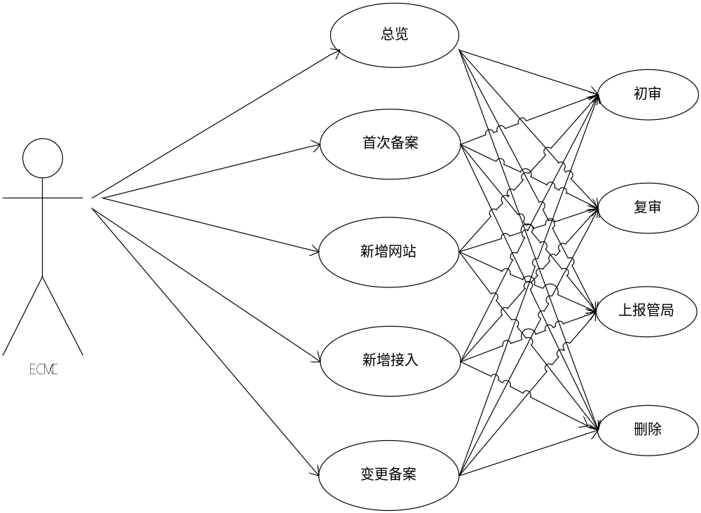

ECSC
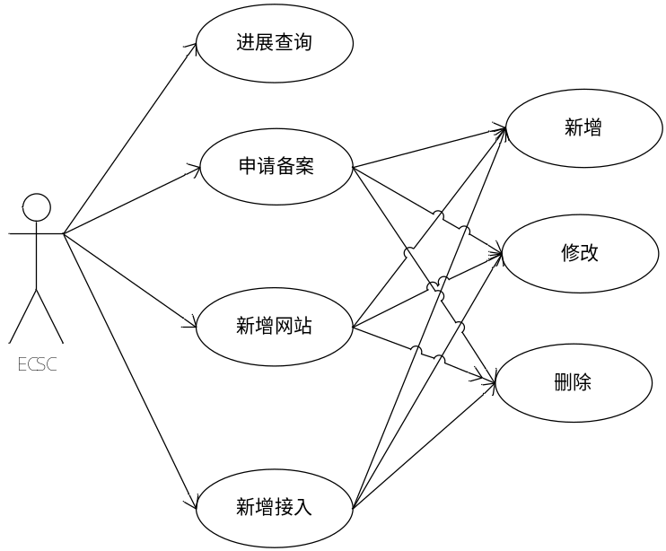

关键业务流程
2.2.1 首次备案
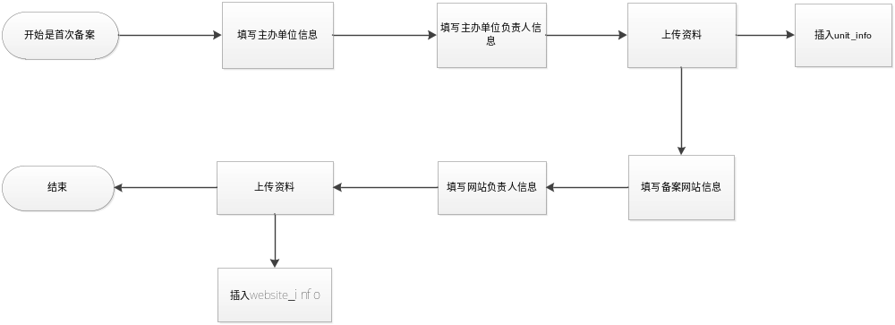
2.2.2 新增网站
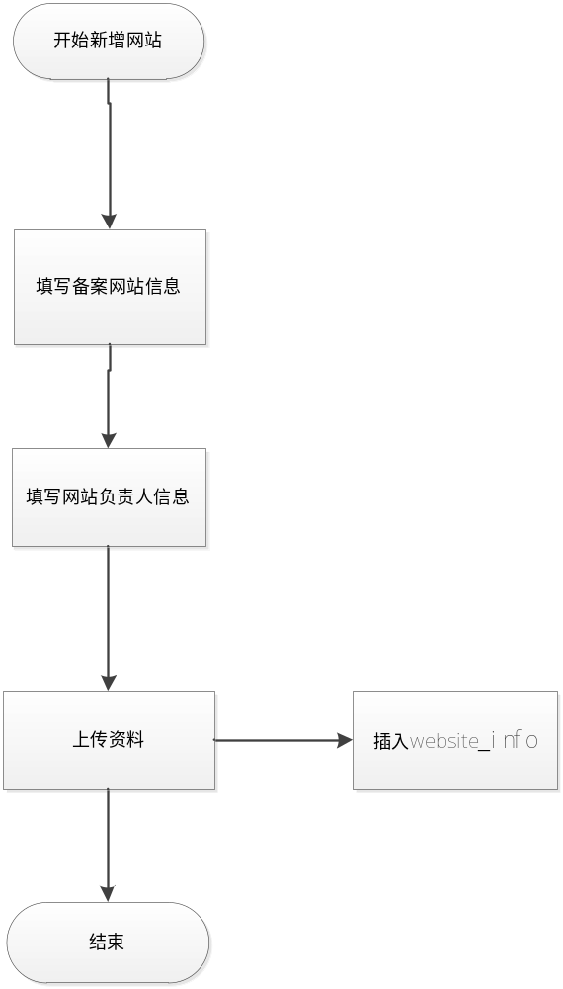
2.2.3 新增接入
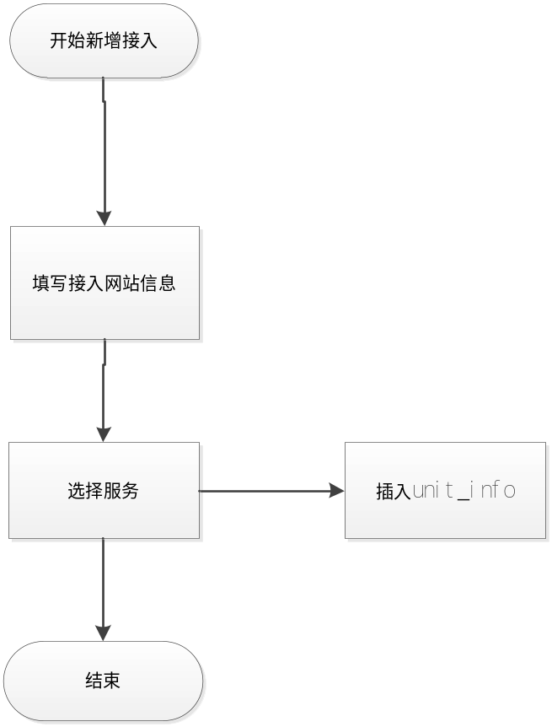

Controller设计

模块规划
菜单资源 | Controller类名 | 备注
ECMC备案中心 | Com.eayun.record.ecmccontroller.EcmcRecordController | 1:总览查询  2:初审  3:复审  4:上报管局,管局结果  5:删除  6:详情  7:首次备案列表  8:新增网站列表  9:新增接入列表  10:变更备案列表
ECSC备案中心 | com.eayun.record.controller.RecordController | 1:查询进展  2:首次备案申请，修改，删除，预览  3:新增网站申请，修改，删除，预览  4:新增接入申请，修改，删除，预览  5:详情

EcmcRecordController（/ecmc/record）

getEcmcRecordList
说明 | 获取当前Ecmc的备案信息列表
URL | ecmc/record/getecmcrecordlist.do
方式 | post
Post数据 | {"pageSize":20,"pageNumber":1,"params":{” recordType”:”备案类型”,” status”:”状态”}}
返回Json | {  "pageSize": 2,  "totalCount": 184913,  "result": [  {  "id": "402890a8540f4b4101540f6fa4fe000d",  "head_name": "主办单位法人名称",  "unit_name":"主办单位名称",  "domain_name": "域名",  "web_duty_name": "网站负责人名称",  "duty_certificate_imgurl":"网站负责人证件照",  "record_type": "备案类型",  "operContent": null,  "progress": "备案状态",  "data_center": "数据中心",  "crate_time": "创建时间"  }  ],  "currentPageNo": 1,  "totalPageCount": 92457  }

getEcmcRecordCount
说明 | 获取当前Ecsc的日志列表
URL | / ecmc/record / getecmcrecordcount.do
方式 | post
Post数据 | {}
返回Json | {  "shouci_chu": "首次备案待初审",  "shouci_chuw": "首次备案初审未过",  "shouci_fu": "首次备案待复审",  "shouci_fuw": "首次备案复审未过",  "shouci_success": "首次备案成功",  "xinzeng_chu": "新增网站待初审",  "xinzeng_chuw": "新增网站初审未过",  "xinzeng_fu": "新增网站待复审",  "xinzeng_fuw": "新增网站复审未过",  "xinzeng_success": "新增网站成功",  "jieru_chu": "新增接入待初审",  "jieru_chuw": "新增接入初审未过",  "jieru_fu": "新增接入待复审",  "jieru_fuw": "新增接入复审未过",  "jieru_success": "新增接入成功",  "biangeng_chu": "变更备案待初审",  "biangeng_chuw": "变更备案初审未过",  "biangeng_fu": "变更备案待复审",  "biangeng_fuw": "变更备案复审未过",  "biangeng_success": "变更备案成功"  }

updateRecordStatus
说明 | 初审，复审
URL | ecsc/record/updaterecord.do
方式 | post
Post数据 | {  "web_id": "备案网站ID",  "progress":"主办单位性质",  "head_name": "法人名称",  "unit_area": "主办单位所属区域",  详细参见unit_info和website_info对象  }
返回Json | {  “respCode”:” 000000”  }

EcscRecordController（/ecsc/record）

getEcscRecordList
说明 | 获取当前Ecsc的备案信息列表
URL | ecsc/record/getecscrecordlist.do
方式 | post
Post数据 | {"pageSize":20,"pageNumber":1,"params":{" recordType":"备案类型"," status":"状态","unit_id":"当前用户"}}
返回Json | {  "pageSize": 2,  "totalCount": 184913,  "result": [  {  "id": "402890a8540f4b4101540f6fa4fe000d",  "head_name": "主办单位法人名称",  "unit_name":"主办单位名称",  "domain_name": "域名",  "web_duty_name": "网站负责人名称",  "duty_certificate_imgurl":"网站负责人证件照",  "record_type": "备案类型",  "operContent": "报备方式",  "progress": "备案状态",  "data_center": "数据中心",  "crate_time": "创建时间"  }  ],  "currentPageNo": 1,  "totalPageCount": 92457  }

firstcrateRecord
说明 | 创建首次备案信息
URL | ecsc/record/firstcreaterecord.do
方式 | post
Post数据 | {  "unit_name": "主办单位名称",  "unit_nature":"主办单位性质",  "head_name": "法人名称",  "unit_area": "主办单位所属区域",  详细参见unit_info和website_info对象  }
返回Json | {  “respCode”:” 000000”  }

updateRecord
说明 | 修改首次备案信息
URL | ecsc/record/updaterecord.do
方式 | post
Post数据 | {  "unit_name": "主办单位名称",  "unit_nature":"主办单位性质",  "head_name": "法人名称",  "unit_area": "主办单位所属区域",  详细参见unit_info和website_info对象  }
返回Json | {  “respCode”:” 000000”  }

deleteRecord
说明 | 删除首次备案信息
URL | ecsc/record/deleterecord.do
方式 | post
Post数据 | {  "unit_id": "首次备案信息ID"  }
返回Json | {  “respCode”:” 000000”  }

newWebRecord
说明 | 创建新增网站信息
URL | ecsc/record/newwebrecord.do
方式 | post
Post数据 | {  "web_name": "网站名称",  "domain_name":"网站域名",  "domain_url": "域名地址",  "web_service": "备案云服务",  详细参见website_info对象  }
返回Json | {  “respCode”:” 000000”  }

updateWebRecord
说明 | 修改新增网站信息
URL | ecsc/record/updatewebrecord.do
方式 | post
Post数据 | {  "web_name": "网站名称",  "domain_name":"网站域名",  "domain_url": "域名地址",  "web_service": "备案云服务",  详细参见website_info对象  }
返回Json | {  “respCode”:” 000000”  }

deleteWebRecord
说明 | 删除新增网站信息
URL | ecsc/record/deletewebrecord.do
方式 | post
Post数据 | {  "web_id": "网站ID"  }
返回Json | {  “respCode”:” 000000”  }

newAccessRecord
说明 | 创建新增接入信息
URL | ecsc/record/newaccessrecord.do
方式 | post
Post数据 | {  "record_no": "备案号",  "icp_password":"ICP密码",  "unit_area": "备案区域",  "web_service": "备案云服务",  "web_service":"云服务",  "service_IP":"云服务IP"  }
返回Json | {  “respCode”:” 000000”  }

updateAccessRecord
说明 | 修改新增接入信息
URL | ecsc/record/updateaccessrecord.do
方式 | post
Post数据 | {  "record_no": "备案号",  "icp_password":"ICP密码",  "unit_area": "备案区域",  "web_service": "备案云服务",  "web_service":"云服务",  "service_IP":"云服务IP"  }
返回Json | {  “respCode”:” 000000”  }

deleteAccessRecord
说明 | 删除新增接入信息
URL | ecsc/record/deleteaccessrecord.do
方式 | post
Post数据 | {  "unit_id": "接入ID"  }
返回Json | {  “respCode”:” 000000”  }

Model设计

备案申请表
数据表名称 |  | unit_apply
功能说明 |  | 备案申请表
序号 | 字段名称 | 中文名称 | 类型 | 说明 | 非空 | 业务规则
1 | apply_id | ID | VC(32) |  | N | PK
2 | unit_id | 主办单位ID | VC(32)
4 | status | 状态 | C(1) | 1等待初审、  2初审通过、  3初审未通过、  4复审通过、  5复审未通过、  6管局审核、  7管局未通过、  8备案成功
5 | record_type | 备案类型 | C(1) | 1 首次备案、  2 新增网站、  3 新增接入、  4 变更备案
6 | return_type | 管局返回的状态 | C(1) | 1信息不对、  2资料不全
7 | create_time | 创建时间 | DT

主办单位信息表

数据表名称 |  | unit_info
功能说明 |  | 主办单位信息表
序号 | 字段名称 | 中文名称 | 类型 | 说明 | 非空 | 业务规则
1 | unit_id | ID | VC(32) |  | N | PK
2 | unit_name | 主办单位名称 | VC(100)
3 | unit_nature | 主办单位性质 | C(1) | 1个人、  2企业、  3政府机关、  4事业单位、  5社会群体、  6军队
4 | head_name | 法人名称 | VC(100) | 企业用户填写法人姓名或企业名称
5 | unit_area | 所属行政区域 | VC(32)
6 | unit_address | 主办单位通讯地址 | VC(100)
7 | certificate_type | 主办单位证件类型 | C(1) | 1工商营业执照、  2组织机构代码证书、
8 | certificate_no | 证件号 | VC(100)
9 | certificate_address | 证件所在地 | VC(100)
10 | duty_name | 主体负责人姓名 | VC(100) | 个人请填写个人姓名；企业及事业单位请填写法人姓名
11 | duty_certificate_type | 负责人证件类型 | C(1) | 1身份证、  2护照、  3台胞证、  4军官证
12 | duty_certificate_no | 负责人证件号码 | VC(100)
13 | phone | 办公室电话 | VC(32)
14 | duty_phone | 负责人手机 | VC(11)
15 | duty_email | 负责人邮箱 | VC(100)
16 | duty_qq | QQ | VC(20)
17 | remark | 备注 | VC(1000)
18 | create_time | 创建时间 | DT
19 | update_time | 上次修改时间 | DT
20 | record_type | 备案类型 | C(1) | 1 首次备案、  2 新增网站、  3 新增接入、  4 变更备案
21 | record_no | 主体备案号 | VC(100)
22 | record_password | 管局密码 | VC(100)
23 | cus_id | 所属客户ID | VC(32) |  | N | FK
24 | cus_org | 客户名称 | VC(32) |  | N
25 | business_fileId | 营业执照 | VC(32)
26 | duty_fileId | 负责人证件照 | VC(32)

网站信息表

数据表名称 |  | website_info
功能说明 |  | 网站信息表
序号 | 字段名称 | 中文名称 | 类型 | 说明 | 非空 | 业务规则
1 | web_id | ID | VC(32) |  | N | PK
2 | web_name | 网站名称 | VC(100)
3 | domain_name | 网站域名 | VC(100)
4 | domain_url | 域名地址 | VC(100)
5 | web_service | 备案云服务 | C(1) | 1：云服务  2：负载均衡
6 | service_ip | 云服务的IP | VC(20)
7 | service_content | 服务内容 | VC(1000)
8 | web_language | 网站语言 | VC(1000)
9 | web_special | 前置或专项内容审批 | C(1) | 1新闻、  2出版、  3教育、  4医疗保健、  5药品和医疗器械、  6文化、  7广播电影电视节目
10 | special_no | 前置审批号 | VC(100) | 当选择web_special时，必填此项
11 | web_duty_name | 网站负责人名称 | VC(100)
12 | duty_certificate_type | 负责人证件类型 | C(1) | 1身份证、  2护照、  3台胞证、  4军官证
13 | duty_certificate_no | 负责人证件号码 | VC(100)
14 | phone | 办公室电话 | VC(32)
15 | duty_phone | 负责人手机 | VC(11)
16 | duty_email | 负责人邮箱 | VC(100)
17 | duty_qq | QQ | VC(20)
18 | crate_time | 创建时间 | DT
19 | update_time | 上次修改时间 | DT
20 | progress | 备案进展 | C(1) | 1等待初审、  2初审通过、  3初审未通过、  4复审通过、  5复审未通过、  6管局审核、  7管局未通过、  8备案成功 | N
22 | web_record_no | 备案号 | VC(100)
23 | unit_id | 主办单位ID | VC(32) |  |  | FK
23 | duty_fileId | 负责人证件照 | VC(32)
24 | domain_fileId | 域名照 | VC（32）
25 | special_fileId | 审批照 | VC(32)
26 | dc_id | 数据中心 | VC(32)
27 | isChange | 是否变更 | C(1) | 1没有变更、  2正在变更
28 | web_password | ICP管局密码 | VC(100)
29 | remark | 备注 | VC(1000)

备案申请关联网站表
数据表名称 |  | unit_apply_web
功能说明 |  | 备案资料图片关系表
序号 | 字段名称 | 中文名称 | 类型 | 说明 | 非空 | 业务规则
1 | apply_id | 申请表ID | VC(32) |  | N
2 | web_id | 网站ID | VC(32) |  | N
3 | old_webid | 旧网站ID | VC(32) | 当变更备案时需关联旧的网站ID

行政区域表
数据表名称 |  | cloud_area
功能说明 |  | 备案资料图片关系表
序号 | 字段名称 | 中文名称 | 类型 | 说明 | 非空 | 业务规则
1 | code | 行政区域ID | VC(32) |  | N | PK
2 | parentcode | 行政区域父级ID | VC(32)
3 | cityname | 行政区域名称 |  |  | N

Service设计

类设计

模块类图

关键逻辑流程图
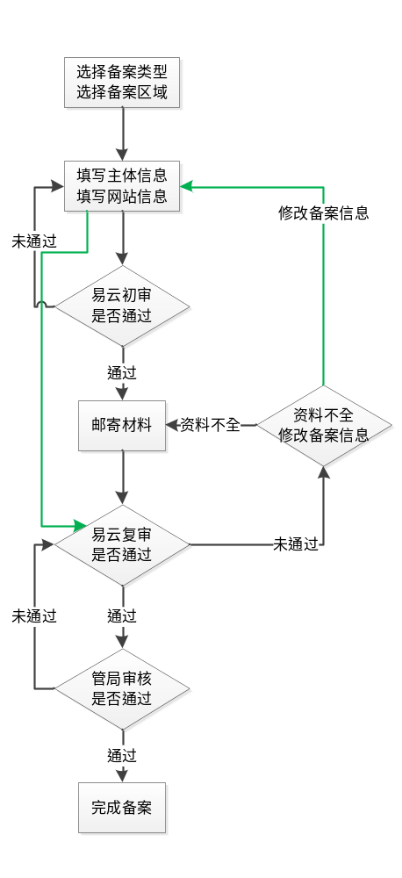

模块类说明
类名 | 说明 | 描述
EcmcRecordService | ECMC服务类 | 包括运维管理审查功能删除
EcscRecordService | ECSC服务类 | 包括客户添加修改删除各类型备案信息

ECMC管理类（EcmcRecordService）

getRecordList
/**
* 查询备案信息
* @
*/

public Page getrecordList(Page page, String recordType, String statu,String Id);

getRecordCount
/**
* 分组统计查询备案信息
* @
*/

public Page getrecordCount();

deleteRecord
/**
* 删除备案信息
* @param
* @throws Exception
*/
public boolean deleteLog(String id)throws Exception;

ECSC管理类（EcscRecordService）

getRecordList
/**
* 查询备案信息
* @
*/

public Page getrecordList(Page page, String recordType, String statu,String Id);

addFirstRecord
/**
* 首次备案添加信息
* maps 包含unit_info和website_info
*/
public void addfirstrecord(Map<String,String> maps) throws Exception;

updateFirstRecord
/**
* 修改首次备案信息
* maps 包含unit_info和website_info
*/
public void updatefirstrecord(Map<String,String> maps) throws Exception;

deleteFirstRecord
/**
* 删除指定备案添加信息
*/
public void addfirstrecord(String id) throws Exception;

newWebRecord
/**
* 添加新网站信息
* maps 包含website_info
*/
public void addnewwebrecord(Map<String,String> maps)throws Exception;

updateWebRecord
/**
* 添加新网站信息
* maps 包含website_info
*/
public void updatewebrecord(Map<String,String> maps)throws Exception;

deleteWebRecord
/**
* 添加新网站信息
*
*/
public void deletewebrecord(String id)throws Exception;

newAccessRecord
/**
* 添加新增接入信息
* maps 包含unit_info和website_info 部分字段
*/
public void addaccessrecord(Map<String,String> maps)throws Exception;

updateAccessRecord
/**
* 修改新增接入信息
* maps 包含unit_info和website_info 部分字段
*/
public void updateaccessrecord(Map<String,String> maps)throws Exception;

deleteAccessRecord
/**
* 删除新增接入信息
*
*/
public void deleteaccessrecord(String id)throws Exception;

